Jak rośliny piją wodę?– wykonanie eksperymentu.

Prezentujemy dziecku cięte kwiaty z białymi płatkami lub kapustę pekińską. Zachęcamy do nazwania części kwiatu (łodyga, liście, płatki). Tłumaczymy, w jaki sposób roślina pobiera wodę i jak woda wpływa na wzrost rośliny. Dziecko barwi wodę farbką lub barwnikiem i umieszcza kwiaty w wazonach
(lub liście kapusty w pojemniku).
Obserwujemy zmiany, które pojawią się na koronie kwiatu
lub na liściu kapusty.

Cele – dziecko:
• bada zjawisko przewodzenia wody w roślinie,
• wymienia części rośliny i wie, do czego służą

Pomoce: kwiaty z białymi płatkami, kapusta pekińska, szklanka
z wodą, barwnik
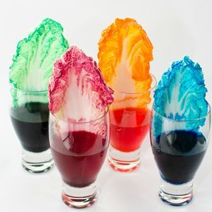
spożywczy lub farbka do jajek

